1. Cara menginstal Git

* Buka aplikasi git yang ada miliki. Setelah muncul gambar seperti gambar di bawah, klik next.

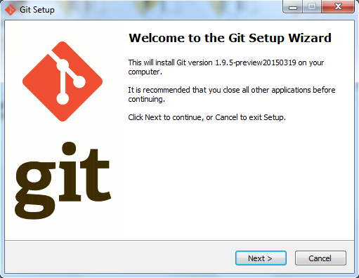

* Klik next

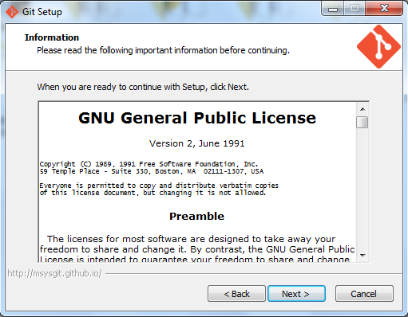

* Klik next

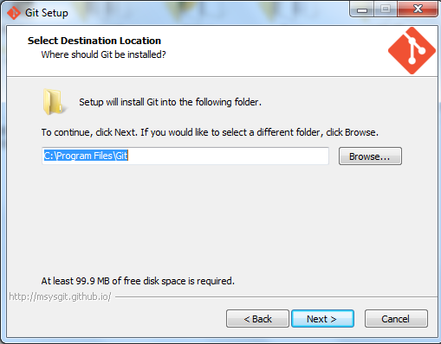

* Klik Next

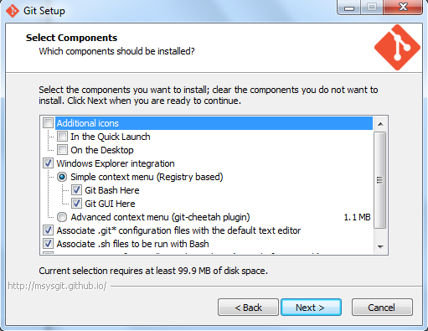

* Klik next

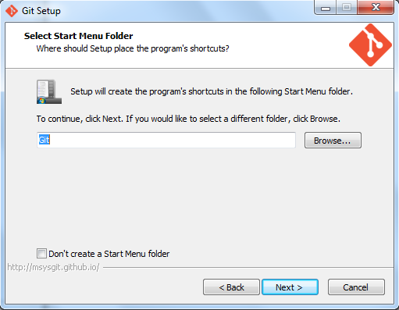

* Pilih use git from git bash only, kemudian next

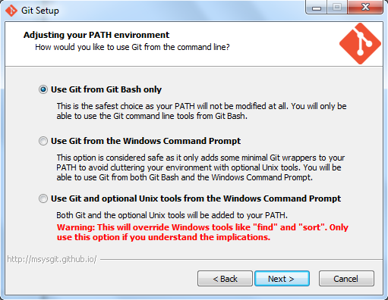

* Klik Next

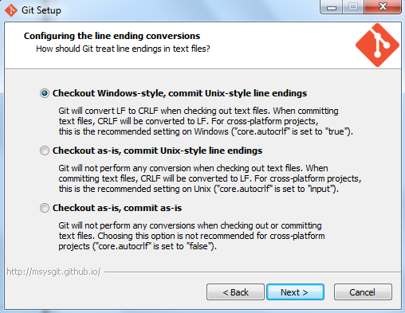

* Jika muncul gambar seperti di bawah ini, maka git sementara di install. Tunggu beberapa saat saja sampai penginstalan selesai.

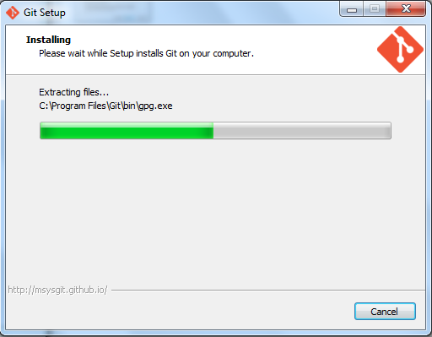

* Jika penginstalan telah selesai maka akan tampil gambar seperti di bawah ini

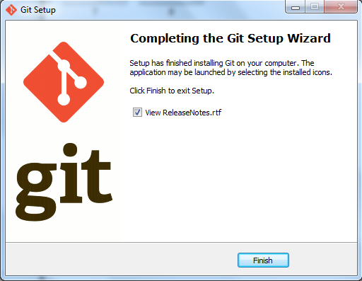

1. Cara membuat akun git hub

* Buka <https://github.com> dan kemudaian akan tampil gambar seperti di bawah ini. Buat username sesuai keinginan anda, setelah itu masukkan email anda dan tambahkan password. Kemudian klik Sign up for GitHub



* Setelah berhasil membuat akun, maka akan tampil gambar seperti di bawah, lalu klik continue

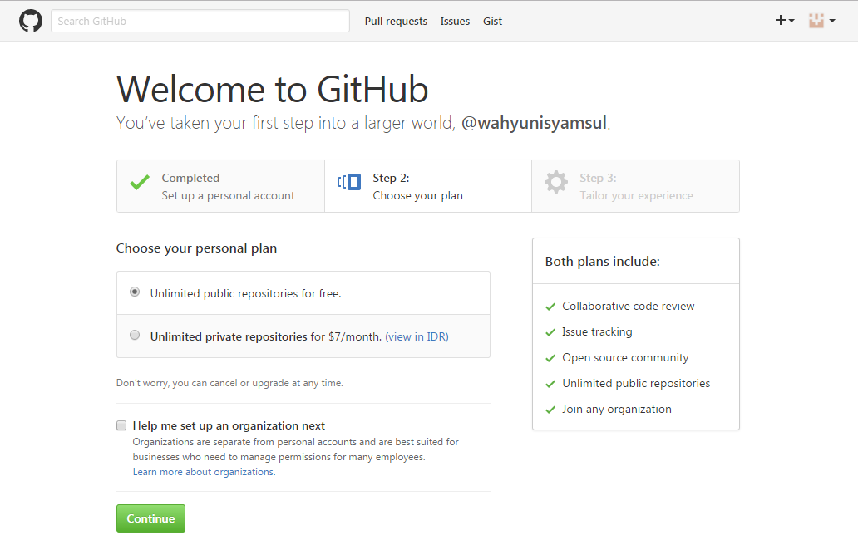

* Tahap ketiga, pilih/centang development, design, school project, dan I’m a hobbyist. Klik Sumbit

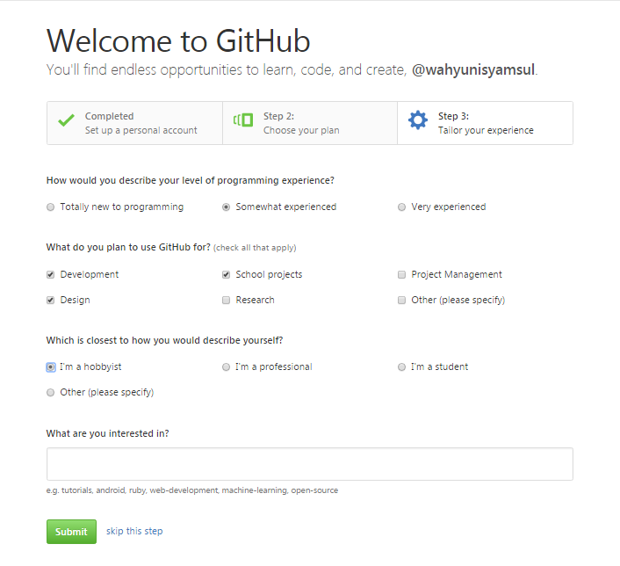

* Pilih Start a project untuk membuat repository baru

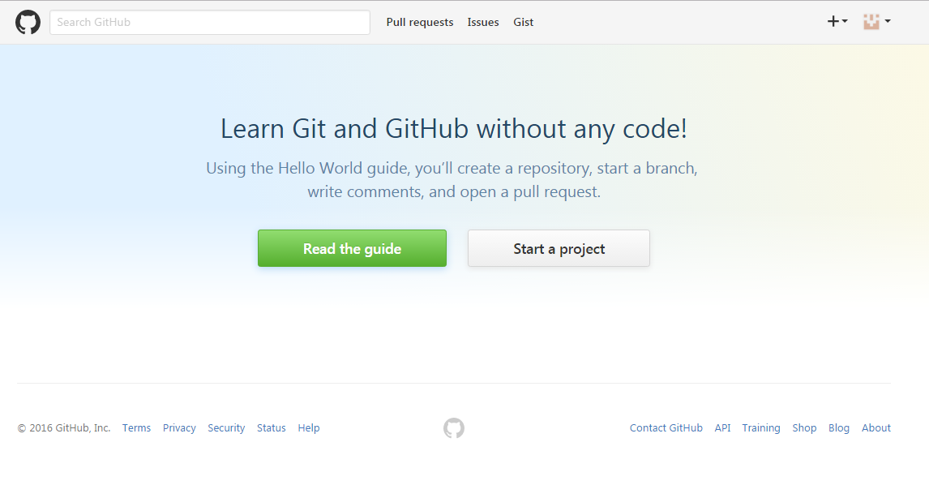

* Di repository name tentukan nama repository yang diinginkan, tentukan descriptionnya dan pilih public kemudian centang initialize this repository with a README. Klik Create repository.

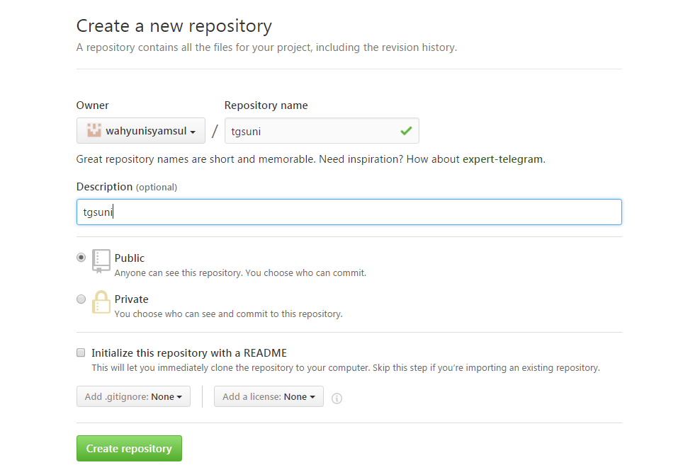

1. Cara mengupload file

* Buat folder baru terlebih dahulu



* Kemudian dalam folder yang telah dibuat tadi, buat file txt

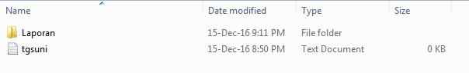

* Klik kanan, lalu pilih Git Bash Here

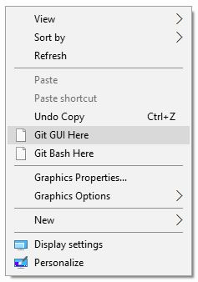

* Kemudian, masukan perintah seperti contoh dibawah ini

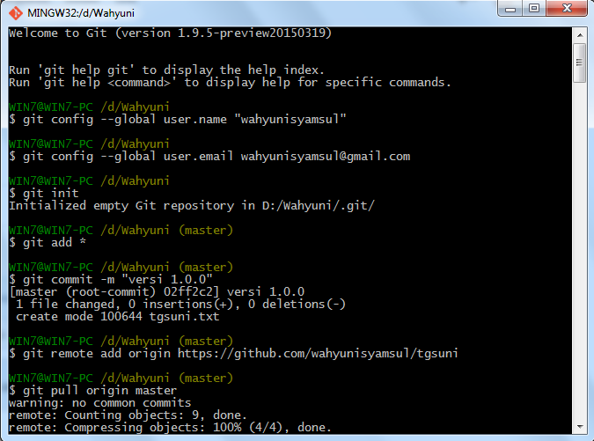

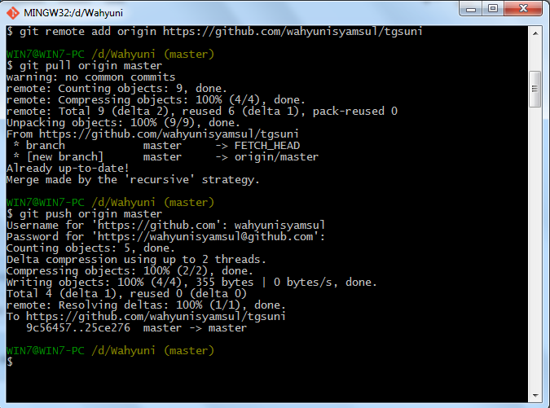

* Jika berhasil maka akan tampil seperti gambar di bawah ini

